Муниципальное дошкольное образовательное автономное учреждение «Детский сад № 122»

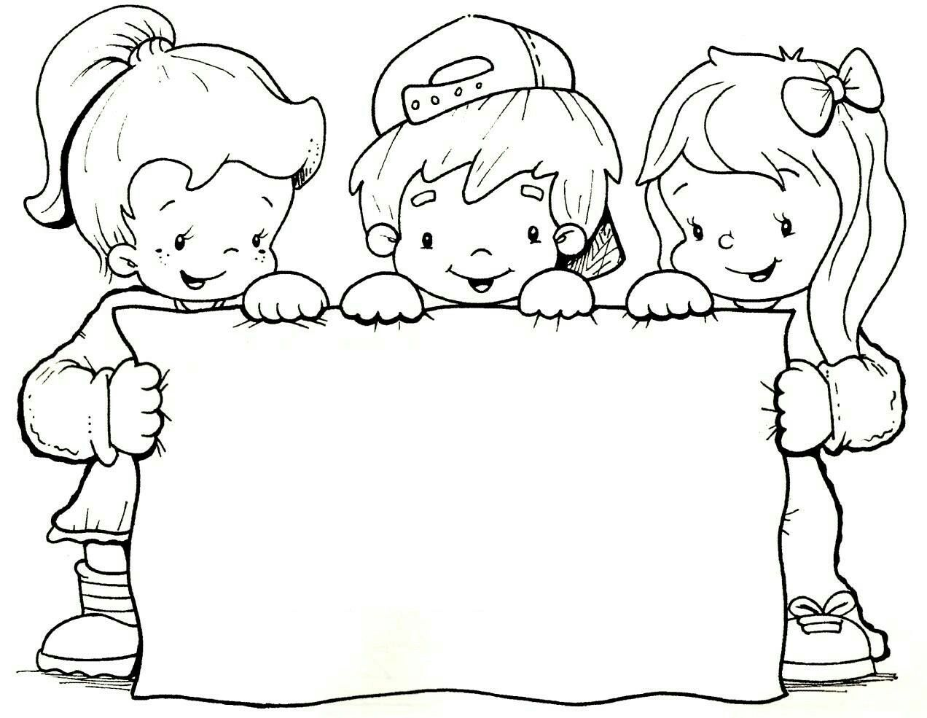

Мастер-класс

«Хайкинг – пешие походы по территории детского сада для детей 5-7 лет»

Воспитатель: Ганина Я.А.

"Хайкинг" способствует укреплению здоровья, развитию экологического мировоззрения у детей, формированию простейших туристских навыков по пешеходному туризму. Физическая нагрузка, связанная с систематическими движениями на свежем воздухе в любую погоду, оказывает благоприятное влияние на нервную систему и весь организм ребёнка в целом. Данную технологию предлагаю посмотреть на примере конспекта туристического похода по общей территории детского сада.
Цель:
- знакомство с общей территорией детского сада (круговой обход)
- путешествие по игровым площадкам, знакомство с игровым оборудованием (организация «привала» на площадках с веселыми играми)
- прохождение заданного маршрута из точки начала маршрута в конечную точку (по карте с использованием рельефа местности)
-путешествие на сказочную поляну (в форме спортивного развлечения)
Задачи.
Закрепление навыков безопасного поведения на природе.
- Воспитание бережного отношение к окружающей среде.
- Формирование основ здорового образа жизни.
Ход.
1. Прежде чем отправиться в поход, инструктор заходит в группу к детям перед завтраком, он одет по-походному, на плечах - рюкзак, на шее бинокль. Обращается к детям:
Я собираюсь в поход, хотите со мной?
Дети: Да!
Тогда подкрепитесь, съешьте весь завтрак, вам понадобится много силы, путешествие будет долгим.
Дети после завтрака выходят на улицу, где их ждет инструктор.
Инструктор рассматривает детей в бинокль:
Дайте я на вас посмотрю, вижу, все в хорошем настроении и готовы отправиться в поход.
Вы все подготовились к данному мероприятию: одели спортивную одежду и обули удобную обувь, молодцы!
Еще нам необходимо взять с собой хорошее настроение и хорошенько размяться перед дорогой. На пути нас ждет много нового и интересного. Чтобы преодолеть все препятствия, нужно быть дружными, смелыми и сильными, обязательно помогать друг другу, быть внимательными, чтобы не потеряться в дороге. И так, приглашаю всех на веселую разминку.
РАЗМИНКА «Вместе весело шагать»
Чтобы нам не растеряться
Надо быстро посчитаться
Отряд! Становись в ряд!
По порядку рассчитайсь!
И так, нас …. человек.
Молодцы! Начало положено хорошее, а теперь нам пора в дорогу.
Участники изучают схему маршрута и отправляются в путь.
Чтобы было веселей в пути
Надо пару себе найти.
Игра «Найди себе пару»
Дети строятся парами.
Отправляясь в путь, про друга не забудь, запомните свою пару, чтобы возвращаясь назад мы никого не забыли. А, чтобы в пути было веселей, давайте послушаем песенку туристов.
Дети идут за инструктором по физкультуре, слушают песенку из мультфильма
«Слоненок-турист».
2. Доходят до стола медпункт.
Дети отвечают на вопросы инструктора.
1. Какие виды туризма вы знаете? (велосипедный, пеший, лыжный, горный, автомобильный).
2. Какие части света вы знаете? (Север, юг, запад, восток).
3. Где восходит солнце? (На востоке).
4. Где заходит солнце? (На западе).
5. Какие вы знаете съедобные грибы? (Подберезовики, подосиновики, грузди, лисички, опята).
6. А несъедобные? (Поганки, мухоморы, ложные опята, ложные лисички).
7. Какие лесные ягоды можно есть? (Малину, землянику, ежевику, рябину).
8. А какие нельзя? (Волчью ягоду, вороний глаз, бузину).
9. Каких зверей надо опасаться в лесу? (Волка, кабана, медведя, лося).
10. Можно ли пить воду из рек, озер, из других источников? (Нельзя, воду можно пить только после фильтрации и кипячения, кипятить не менее 10 минут).
11. В чем несут все необходимое, когда идут в поход? (В рюкзаке).
12. Где спят туристы? (В палатке).
13. В чем готовят еду? (В котелке).
14. Над чем висит котелок, когда готовят еду? (Над костром).
15. Из какого дерева лучше разжигать костер? (Из ели).
16. Что является постелью в походе? (Спальный мешок).
17. Как называется предмет, с помощью которого мы узнаем части света? (Компас).
Ребят посмотрите что лежит на столе. (На столе лежат картинки с разными лечебными растениями)
Эти растения используют туристы находясь в лесу и не имеющие рядом медицинской помощи.
Например, если вы нечаянно поранились о корягу, вы можете найти подорожник и приложить его к ране. Подорожник получил такое название, потому что он растет вдоль дорог. Найдите на картинке. Можно сорвать подорожник, протереть его и приложить к ране, кровь остановится, рана заживет быстрее. Попробуйте найти подорожник, только не рвите его напрасно, просто запомните, как он выглядит. В лесу много целебных трав.
Мать и мачеха -Листья приматывают гладкой стороной к ране, ушибу и прибинтовывают. Можно привязать лентой.
Ромашка аптечная лечит ожоги, в ее настоях пропитывают примочки., так же ромашка лечит насморк.
Мох сфагнум растет на болотах. Сухой мох в 4 раза сильнее впитывает влагу, чем медицинская вата.
Корень одуванчика Улучшают пищеварение, повышает аппетит.
Итак теперь вы знаете как обработать рану в лесу. Нам пора идти дальше.
3. Дети продолжают идти по периметру.
Подходят к площадке ПДД.
Инструктор задает вопросы касающиеся правил перехода через дорогу.
По какой стороне дороги двигаться.
4. Продолжаем поход и подходим к площадке со спортивным оборудованием.
Проходят все препятствия не снимая рюкзаки.
5. Дети продолжают идти по периметру. Подходят к большой клумбе.
Инструктор: Ребята, посмотрите, какая красивая клумба, на ней трудятся все сотрудники д/с. Ребята, а в знаете какие цветы растут на клумбе? Как за ними ухаживать.
Проводится подвижная игра «Садовник и цветы»
Цель — развить умение перебегать на противоположную сторону площадки, уворачиваясь от ловишки, развивать ловкость, быстроту реакции.
Ход игры. Дети-"цветы" находятся на одной стороне площадки, а водящий — "садовник" — на противоположной. Приближаясь к цветам, он произносит: "Я иду сорвать цветок, из цветов сплету венок". Цветы отвечают: "Не хотим, чтоб нас срывали / И венки из нас сплетали. / Мы хотим в саду остаться, / Будут нами любоваться". С последними словами дети бегут на другую сторону площадки, а "садовник" старается поймать кого-нибудь.
6. Дети подходят к запасному выходу. Там висит плакат с запрещающими знаками.
Ребята а вы знаете как вести себя в лесу? Давайте посмотрим знаки и что же они обозначают?
Ответы детей.
А что еще нельзя делать в лесу?
-ломать ветки, кидать в воду банки, склянки и мусор, сорить, нельзя кричать.
В остях у природы нужно вести себя вежливо и уважительно.
Инструктор: Давайте отправимся дальше. Помните, кто с кем стоял в паре, скорее посмотрите, все ли на месте, (осматривает детей в бинокль) все, ну тогда в путь!
7. Маршрут ведет на спортивную площадку.
Если ничего нельзя делать в лесу, то чем тогда заняться?
А давай-ка лучше поиграем.
Складываем свои рюкзаки и становимся в две колонны.
А сейчас я хочу посмотреть, какие вы ловкие, смелые и выносливые, для этого мы проведём эстафеты.
Придумайте себе название команд.
П/И «Тропинка»
Под музыку марша дети идут по площадке. По сигналу «Деревья!» они берутся за руки и поднимают их вверх, расходясь в стороны. Последний ребенок в колонне пробегает «змейкой» под поднятыми руками детей и встает впереди колонны, сделав такое же «дерево». Игра повторяется до тех пор, пока все участники не выполнят задание.
Эстафета «Пауки»
Команды строятся за линией старта в колонну по два. Спиной друг к другу. По сигналу бегут первые, обегают конус, возвращаются назад, передают эстафету касанием рук и становятся в конец колонны.
Эстафета: "Что в походе пригодится?"
Дети стоят в двух колоннах за линией старта. На расстоянии 7 шагов разложены различные предметы – как необходимые в походе, так и совершенно не нужные: (свисток, фонарь, компас, бутылка с водой, кружка, ложка, чашка, фотоаппарат, продукты, карта, спальный мешок, спортивные гантели, конструктор и др.). По сигналу первый участник подбегает к предметам, выбирает необходимый для похода предмет, возвращаясь с ним, передают эстафету следующему. По окончании игры проверяют правильность выполненного задания, уточняют, для чего нужен тот или иной предмет.
Эстафета «Не урони мяч»
Команды стоят в колонне по одному за линией старта. У первых участников по два мяча в руках. По сигналу они должны добежать до конуса, обогнуть его и вернуться назад, передать мячи следующему участнику и встать в конец колонны.
Эстафета «Преодоление препятствий».
Дети преодолевают болото по «кочкам»(обручам, перелазание через препятствие, встречающихся на их пути.
П/И «Кто соберет больше шишек.»
Дети собирают разбросанные шишки в обруч.
П/И «У ребят порядок строгий».
Дети стоят в колоннах по сигналу «На прогулку» расходятся по площадке и гуляют. Инструктор: «У ребят порядок строгий, знают все свои места. Но трубите веселее. Дети: Тра-та-та, тра-та-та.»
По сигналу быстро строятся на свои места.
Молодцы, ребята! Теперь я вижу, что вы и умные, и смелые, и ловкие, умелые!
Продолжаем двигаться по маршруту.
8. Заходим на игровую площадку к детям средней группы и они с воспитателем предлагают отдохнуть и разгадать загадки.
В кармане моем замечательный друг,
Он знает, где север,
Он знает, где юг.
И в тайге, и в океане
Он отыщет путь любой,
Умещается в кармане,
А ведет нас за собой. (Компас).
Он в походе очень нужен,
Он с кастрюлей очень дружен.
Можно в нем уху варить,
Чай душистый кипятить.
(Котелок).
На привале нам помог,
Суп варил, картошку пек.
Для похода он хорош,
А вот в группу, не возьмешь.
(Костер).
Весной одевается, осенью раздевается. (Лес, парк)
Летом вырастают, а осенью опадают. (Листья)
Ее всегда в лесу найдешь – пойдем гулять и встретим:
Стоит, колючая, как еж, зимою в платье летнем. (Ель, сосна).
Продолжает движение.
9. Инструктор обращает внимание детей на игровую площадку где гуляют дети 2 младшей группы, давайте зайдем к ним в гости.
Детей встречает воспитатель группы с детьми.
Воспитатель группы:
Здравствуйте, ребята, далеко ли вы направляетесь?
Дети рассказывают, что они в походе по территории детского сада.
Воспитатель группы:
Мы рады, что вы зашли к нам в гости, а где вы уже побывали?
Ответы детей.
Инструктор. Ребята давайте покажем малышам каких животных вы знаете, а малышки будут угадывать.
Продолжаем двигаться по маршруту
Инструктор: отлично посоревновались, много интересного узнали, пора двигаться дальше, вспомните, кто с кем стоял, посмотрите, никто не отстал в походе (осматривает детей в бинокль) мы продолжаем поход.
Знаете, ни один поход не обходится без привала, во время которого неплохо подкрепиться.
Организовывается привал, на траве расстилаются покрывала, дети рассаживаются и пьют сок из маленьких коробочек через трубочку. Музыка «Милая моя» или «Изгиб гитары желтой»
Инструктор:
Хороший привал не обходится без веселой песни.
Детям предлагается спеть песенки из знакомого репертуара (ранее разученные на музыкальных занятиях).
Инструктор:
Хорошо отдохнули, много узнали, что вам понравилось в походе.
Ответы детей.
Инструктор:
Вижу, что наш поход по территории детского сада вам понравился, но теперь пора возвращаться в группу. Но перед этим давайте посмотри не остался ли после нас мусор.
Вставайте парами, проверьте, все ли на месте (осматривает детей в бинокль).
Под музыкальное сопровождение «Тури тури туристы» дети возвращаются в детский сад.
Вот и закончился наш веселый турпоход, но вы, ребята, должны запомнить следующие правила поведения в природе.
• Любите и охраняйте родную природу.
• Тщательно тушите костер. Уходя из леса, не оставляйте после себя мусор.

